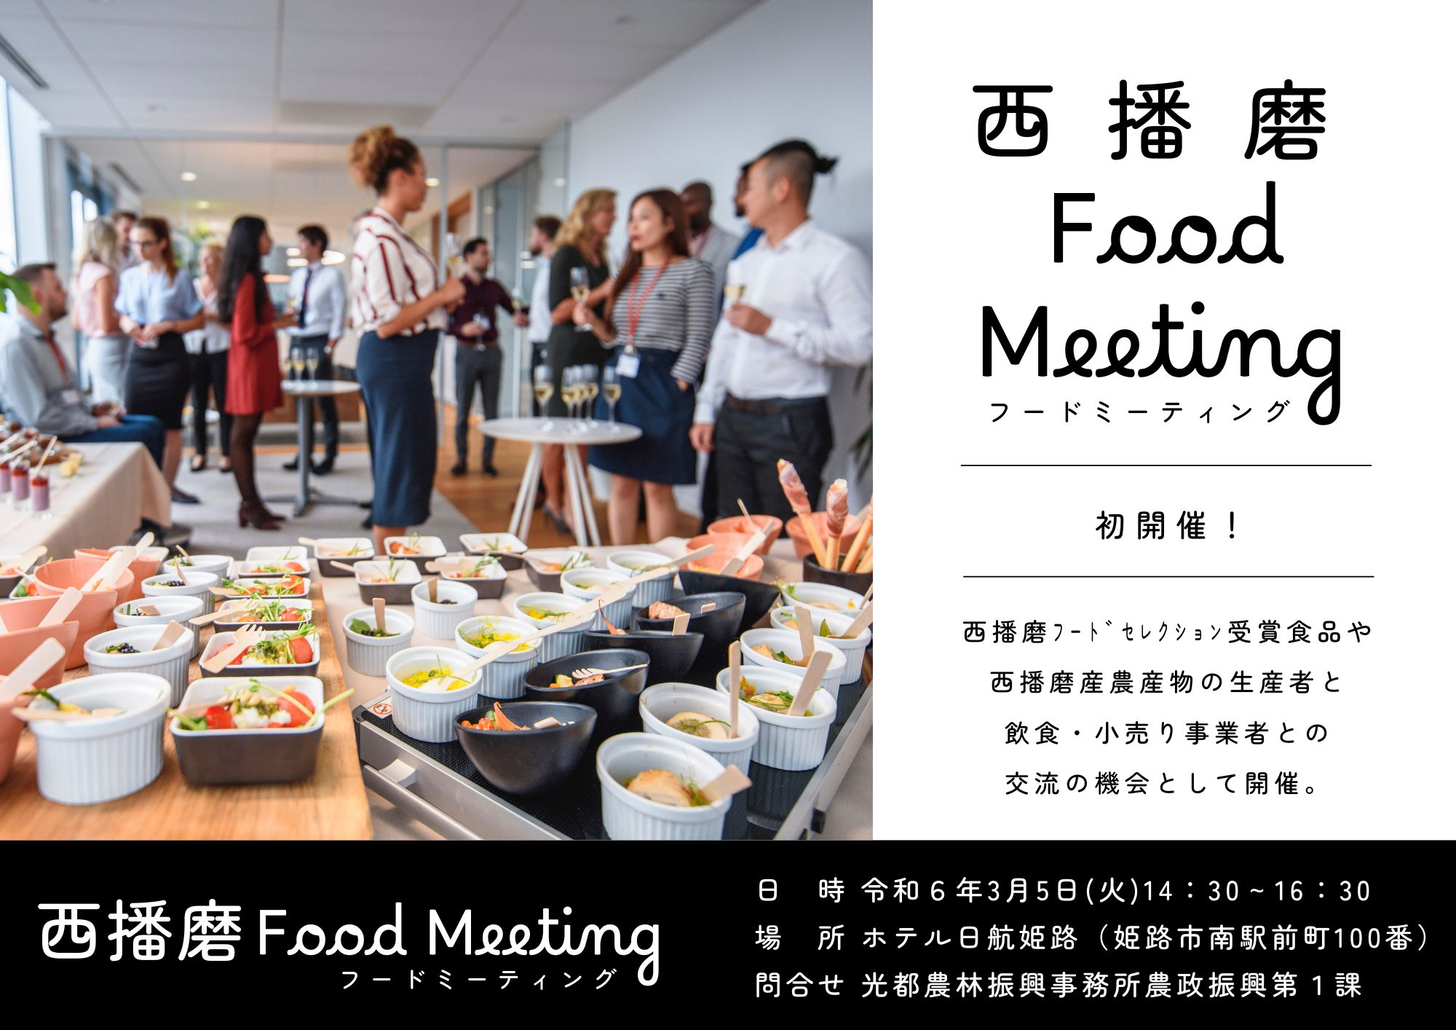
西播磨FOOD MEETING 実需者 参加申込用紙
団体名・会社名
職・氏名
御連絡先 | 電話
 | メール
その他、連絡事項
申込先 西播磨フードセレクション実行委員会
事務局：兵庫県西播磨県民局光都農林振興事務所農政振興第１課
FAX：0791-58-2281 mail:Tomomi_Ogawa@pref.hyogo.lg.jp

